桃園市立八德國民中學107學年度第二學期2月份
擴大行政會報議程
壹、開會時間：108年2月25（一）下午2：10
貳、開會地點：會議室
叁、主席：林校長永河
肆、出席人員：如簽到單
伍、上次決議事項：（108年1月28日擴大行政會報結論）
1.請資訊組協助於本校網頁新增一些活動、考試與升學等資料。
2.有關體育班、美術班招生，建議可製作A4單張的招生海報，以利發放給學生。
3.有關聯絡本內的公物競賽辦法是否執行，請總務處再確認。
4.校內藝文展請輔導處再簽核校長。
5.有關各業務單位送會計室開傳票之金額，校長會再裁量。
6.有關新學期召開之家長委員會議，屆時再請各處室提供相關資料。
陸、主席致詞：
柒、各處室報告：
一、校長室報告
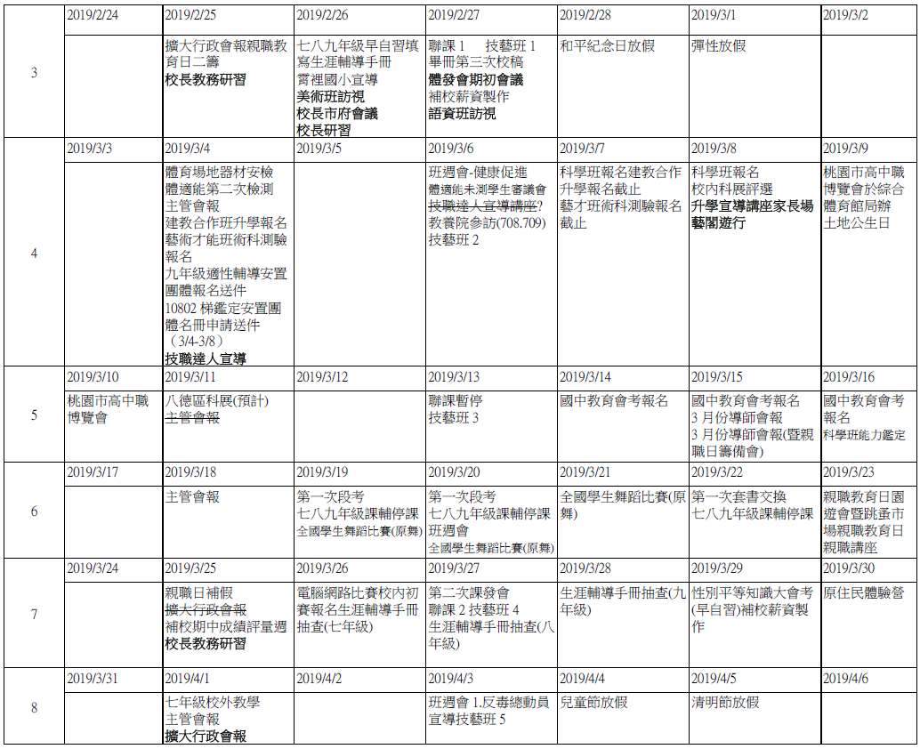

(一)三月份行事曆，包括各項升學報名、親職日、校外比賽、科展等，請大家注意之，協助之。
(二)明日美術班、後日語資班訪視，請各處依分工協助，主任出席。
(三)平日活動精彩的請手機錄影約15秒，以供製作簡報。
(四)活動中心即將於2月28日報竣工，將有101項設備及至作之耐用功能美觀及用後等問題需驗收，請相關處組可以先行觀察反映會整問題提供。市長有詢問局長完工典禮，要有準備。各樓之使用、管理辦法、安全維護等主管會議會先分權協調。
(五)試模擬部分，57人落榜，其中一般生18位、平均志願18.6。超額比序57為未滿分，41人是服務表現，49人是品德表現。近3個月仍應不斷輔導。
(六)幾個個案的輔導或管教，要特別注意以輔導角度為之。
(七)3月23日的親職日，配合永豐高中與新興高中的AI嘉年華，同日德馨廊提供設攤，嘉惠我們學子。
(八)本校目前承接12年國教促參、12年國教108課綱八德、大溪、平鎮之盟主學校。
二、教務處報告：
教學組：
1.辦理特色學校空間美化工程相關業務。
2.辦理108年語文競賽題目、選手名冊及評審名單建置。
3.辦理桃園市英語單字競賽選手培訓事宜。競賽時間:5月23日(六)地點:大成國中。
4.3月16日(六)桃園市英語演說比賽，由806陳奕臻同學參賽，溫瑞珠老師指導。
註冊組：
1.3/6(三)辦理學產低收送件，地點:錦興國小。
2.九年級會考報名資料及照片彙整，3/15(五)會考報名，地點:陽明高中。
3.辦理小康計畫仁愛獎助學金相關事宜，3/11(一)前繳件。
4.辦理九年級身分證相關事宜及資料彙整。
5.3/21(四)九年級會考預試，應試學生80人。當天下午第五節九年級各班留在原班20分鐘，待師大心測中心抽選學生後才正常上課。應試地點:圖書館。總施測時間約為150分鐘。請衛生組、設備組協助場地清潔與桌椅擺放。
設備組：
1.2/27(三)七年級晨讀活動開始，每周三08:00-08:20。
資訊組：
1. 耐震補強工程教室網路皆已接通，剩一樓7年級教室網路預計本周修復。
教務主任補充報告事項：

三、學務處報告：
1.108學年度導師聘任
（1）108學年度導師聘任試算積分（已加入108之年齡、年資、導師及行政積分）
並公告至【校內資訊】，請老師登入帳號密碼查閱積分，並請老師們另行檢附（108之獎勵積分、特色團隊積分、輔導老師積分）於108年04月30日前向學務處辦理登記積分加總，本學年度預計五月初公告108徐年度導師聘任積分與排序。
（2）部分老師在初次繳交積分時未檢附相關資料，亦請於108年04月30日檢附相關資料送學務處辦理積分試算。
（3）108學年度欲自願擔任導師者請先行知會學務主任，以利後續導師聘任排序，另如未繳交資料者若該年度輪值擔任導師，則優先排入導師輪值。
（4）有關本校之導師聘任辦法請至【校內資訊】下載。
訓育組：
1. 開學日當天已發放各項報名表：七年級戶外教育報名表、園遊會暨跳蚤市場攤位申請表、八年級中音直笛比賽報名表、畢業聯歡會甄選報名表。
生教組：
1. 2/27(三)實施校外聯巡。
2. 2/25(ㄧ)第五節實施反毒宣導。
3. 校園安全地圖、學區安全地圖已張貼各處室，請協助宣導。
體育組：
1.2/27(三)第四節召開107學年下學期期初體育班發展委員會；地點會議室。
2.2/28(四)-3/1(五)排球隊參加108年市長盃排球賽；地點中原大學。帶隊人員：學務主任、體育組長、衛生組長、哲仁教練、菀婷教練。
3.田徑隊2/23(三)-2/26(二)參加108年桃園市中小學聯合運動會；地點市立體育場。
衛生組：
1.3/6(三)班週會進行七、八年級健康促進宣導，地點：活動中心一樓。
2.2/21已進行紅火蟻藥物噴灑。

學務主任補充報告事項：

四、總務處報告：
事務組：
1. 活動中心設備工程案107年9月21日已開工，120個日曆天完工，預計108年1月18日完工，107年11月22日教育局督導。已向教育局申請研考期程變更增加2個月，教育局已同意等後市府開會，預計延至2月28日完工。
2. 勤學樓耐震工程案，107年9月26日預算書圖教育局同意核備，107年11月7日上網招標，107年11月15日上午9時開標，已完成決標，預計108年7月1日開工，90個日曆天，持續向師生宣導，另可能研議提早於九年級畢業後開工，以減少開學後之影響；研議安置計畫中。
3. 「守法樓暨國西畫教室耐震補強工程」107年10月6日已開工，預計107年12月14日完工，共70個日曆天，教育部107年11月21日到校查核，目前已竣工，感謝各位老師同仁配合協助。
4. 有關本校消防編組及民防團，預計於108年4月1日舉行，屆時惠請各位老師及同仁參加。
出納組：
1.註冊費及午餐費等繳費單，預計於3/4交由註冊組及午秘代為轉發。
2.請轉知各班導師協助宣導下列事項：
(1) 學生倘有繳費異動情事，請洽原承辦單位（註冊組、衛生組）。
(2) 已逾期限之各項費用，請學生於每日上午第1節課前，及下午午餐至第5節課前等2個時段至出納組繳納(以不找零為原則)。
文書組：
1.3月份擴大行政會報因3月25日(一)為親職教育日補假，經校長裁示，改至108年4月1日(一)14時10分召開。
2.為落實文書流程管理，提升公文品質及行政效率，惠請各處室協助將逾期公文歸檔，感謝各位的配合。
總務主任補充報告事項：

五、輔導處報告:
輔導組：
1. 辦理107學年度第二學期親職教育日、升學博覽會暨園遊會。
(1) 親職教育日一籌: 2月18日星期一第六節。
(2) 親職教育日二籌：2月25日星期一第六節。
(3) 親職教育日導師籌備會：3月15日星期五第四節。
(4) 邀請函於2月27日發放，3月7日完成統計。
(5) 親職手冊與相關資料於3月15日發放。
(6) 親職講座:3/23(五)親職教育日
2. 性平知識全校大會考：3/29(星期五)早自習。
3. 七八九年級生涯發展手冊填寫：2/26(二)早自習。
4. 生涯手冊抽查：3/26/~3/28午休。
5. 九年級免試入學適性宣導家長說明會：3/8(五)19：00。
6. 教養院探訪第一梯次:3/6(三)第5.6節，對象:708、709全體同學。
資料組：
1.辦理107學年度技藝競賽相關事宜：
(1)校內選手大多由技藝班高職老師薦派後，取得學生家長同意。(本校預計參賽四個職群，派出10位選手、1位模特兒參賽)
(2)02月18日(一)-02月27日(三)技藝競賽網路報名，已報名完畢。
(3)03月18日(一)-03月22日(五)參加各職群領隊會議，往年皆可公假排代，待公文來載請教務處協助領隊會議及比賽日之排代事宜。
(4)04月01日(一)-04月11日(四)技藝競賽(筆試及術科測驗)
(5)04月26日(五)技藝競賽成果發表會。(帶領八年級對技藝教育有興趣的學生約40位前往參加)
2.辦理抽離式「108學年度高職專業群科甄選入學管道說明會」(地點：圖書室。對象：九年級學生)
(1)02月21日(四)12：40~13：30 方曙商工、六和高中特色班宣導
(2)02月22日(五)12：40~13：30育達高中、大興高中特色班宣導
(3)02月23日(六)12：40~13：30 南亞技術學院與新生醫校五專特色班宣導
3.辦理107學年度桃園市高中高職升學博覽會事宜：
(1)02月13日(三)發放九年級同學「給家長的一封信」及班級調查表，皆已繳交。
(2)02月22日(五)上網填報本校參觀升學博覽會資料，填報人數為100人，學生70人，家長28人，教師2人，搭車人數34人。
(3)03月09日(六)參觀高中高職升學博覽會(地點：桃園巨蛋)
4.03月08日(五)晚上於會議室由校長主講適性升學講座，對象為九年級家長。調查表已於開學2/15(五)發放，目前各班陸續繳回中，預計02/27(三)統計參加家長人數。
5.03月04日(一)第五節自習課於操場辦理技職教育宣導講座~電競達人來開講，對象為七、八年級學生。雨天備案為請各班導師推派三位同學至圖書館聽講座。
6.配合輔導組辦理03月23日(六)親職教育日之技職教育五專路徑宣導講座(以七、八年級學生為對象)
7.辦理美術班校內藝文展(時間、地點暫定，預計2/14美術班課發會期初會議決議)
(1)03月11日(一)，801佈展(地點：活動中心)
(2)03月12日(二)至4月22日(一) 展出 (801同學輪值)
(3)03月13日(三)邀請瑞豐國小參觀校內藝文展3/30
(4)04月23日(二)撤展
(5)04月29日(一)升旗時抽獎
8.辦理 108學年度國中藝才美術班鑑定招生作業
(1)寒假期間親送招生簡章及宣傳海報至鄰近11間國小及電聯第六屆國小美術營學員通知其簡章事宜。
(2)申請鑑定報名(收件)：108.03.18 (星期一) 至 107.03.20 (星期三)
(3)術科測驗：108.04.20 (星期六) 08：10-16：00
(4)鑑定結果通知單寄發：108.04.22 (星期一)
(5)美術班新生報到：108.05.04 (星期六)
9.辦理108學年度高中美術班報名作業
(1)術科測驗網路報名及郵寄繳件：108年3月4日(一)至108年3月8日(五)。
(2)聯合術科測驗：108年4月13日(星期六)(地點：平鎮高中)
(3)甄選入學聯合分發報名及郵寄繳件：108 年 6 月 10 日(星期一) 至 108 年 6 月 14 日(星期五)
(4)甄選入學現場分發作業及錄取報到：108 年 7 月 12 日（星期五）
10.107學年度第二學期九年級技藝班課程共10次：2/27、3/06、3/13、3/27、4/03、4/17、4/24、5/1、5/8、5/29。
11.108年02月26日(二)前美術班訪視，再請各處室依照工作職掌協助相關事宜 。
特教組：
1. 有關九年級身心障礙學生適性輔導安置事宜，本次報名安置人數計26人（申請安置集中式特教班5人、安置高級中學校15人、安置特教學校6人），預計於3/8（五）前送件至桃園市北區特教資源中心(東門國小)，辦理學校團體報名。
2. 有關108學年度第二次身心障礙學生（含校內疑似生）鑑定工作，本次提報人數計32人，預計於3/7（四）前完成鑑定資料袋並送件至桃園市鑑輔會。
3. 有關本市108年度加強各校教職員及家長特教知能研習，預計於3/22（五）前將本校申請計畫送至本市教育局，辦理時間援例為暑假備課日。
4. 有關107學年度第二學期身心障礙學生教科書籍費補助一案，本校本次申請人數計76人，預計於3/22（五）前完成申請表件送至承辦學校（大溪國小）辦理申請。
5. 有關108年上半年身心障礙學生就學交通費補助一案，本校本次申請人數計8人，預計於4/16（二）前完成申請表件送至承辦學校（東門國小）辦理申請。
6. 2/27（三）下午1：20～3：15辦理「108學年度申請增設資班設班實地訪視」，有關當日流程與工作職掌，詳如附件1、附件2(詳會議資料p7、p8)。再請各處室依照工作職掌協助相關事宜 。
輔導主任補充報告事項：

六、補校報告：
1.教務組:
(1) 補一甲4名學生自動退學，已辦理學籍異動。
(2) 楊映潔老師考量家庭因素，無法再兼任補校課程一職，故自107學年度第二學期起，改由蘇依玲老師代理補校教務組業務。
(3) 108年度第一期外籍配偶基本教育研習班招生情形：
A. 2/22(五)已發給各班新住民子女報名表，預計2/26(二)前收回；
B. 截至2/23為止已有9位民眾確定就讀。
(4) 外籍配偶基本教育研習4/8(一)開課式當日預計與八德區衛生所合作辦理「婦幼保健」講座。
2.訓導組:
(1)補校近期內會完成補校保險申請。
(2)已經初步調查補校園遊會販售品項。
補校主任補充報告事項：
1.本年度第一期外籍配偶教育研習班目前招生順利，有辦理一年的年資，未正式招生，已有民眾陸續致電報名，請符合資格且有興趣之民眾踴躍報名。
2.開始著手108年度第一期外籍配偶基本教育研習班招生行程。
七、人事室報告：
1. 桃園市108學年度國中教師介聘暨甄選作業已開始進行，下列事項請同仁協助宣導，人事室也會再行公告：
(1)教師申請市外介聘時間：04/23~05/02。
(2)教師申請市內介聘時間：05/28~06/02。
(3)新進教師甄選作業：本次主要開缺為「特殊教育-身心障礙類科」及「專任輔導教師類科」。
2.國中教師員額編制由每班2人、每4班得增1人，改為每班2.2人、每9班得增一人，本校若108學年度班級數未變動(37班)，應編制教師員額數增加2人為85人。
3.這學期各處室若有加班之需求，請同仁先送加班請示單。
4.為了讓公教員工自費參加團體保險時，能有較具福利價值的保障內容，行政院人事行政總處以公開甄選找到以下兩家公司，詳細內容已放在校網。
(1)108至110年「闔家安康」-全國公教員工團體意外保險，由中國人壽保險公司承作。
(2) 108年至111年「全國公教員工及其親屬長期照顧保險」，由國泰人壽承作。
八、會計室報告：
1. 財政部100年8月24日台財稅字第10000339490號函：
各級政府機關取具普通收據時，應注意運用財政部稅務入口網之營業登記公示資訊，查詢瞭解各營業人之營業現況，俾單據合法核銷。
捌、提案討論：

玖、臨時動議：

拾、結論：

拾壹、散會（時分）。

附件1 桃園市立八德國民中學108學年度申請增設資優班設班實地訪視 流程表
壹﹑訪視日期：108年02月27日（星期三）
貳﹑訪視時間：下午1：20-3：15
參﹑訪視流程：
時間 |  | 內容 | 主持人 | 參與人員 | 備註
01：20  ↓  01：30 | 10’ | 訪視委員到校 | 訪視委員 | 訪視委員 | 01：00正門協助引導  洪偉新主任  簡家將組長
01：30  ↓  01：35 | 5’ | 訪視委員介紹 | 訪視委員召集人 | 訪視委員、學校代表 | 校長  教、學、總、輔各處室主任
01：35  ↓  01：45 | 10’ | 資賦優異資源班簡報  設班計畫補充說明 | 校長 | 訪視委員、學校代表 | 校長  教、學、總、輔各處室主任
01：45  ↓  02：25 | 40’ | 書面審查  參觀資賦優異資源班設施 | 輔導主任 | 訪視委員、學校代表 | 校長  教、學、總、輔各處室主任
02：25  ↓  02：45 | 20’ | 詢答 | 訪視委員 | 校長、訪視委員、學校代表（含規劃內擔任資優班教師） | 校長  教、學、總、輔各處室主任  規劃內擔任資優班教師代表
02：45  ↓  03：05 | 20’ | 綜合座談 | 訪視委員召集人 | 校長、訪視委員、學校代表 | 校長  教、學、總、輔各處室主任
03：05  ↓  03：15 | 10’ | 訪視委員彙整文件資料  結束訪視 | 訪視委員 | 訪視委員

附件2 桃園市立八德國民中學108學年度申請增設資優班設班實地訪視 工作執掌
組別 | 行政  〈負責人〉 | 組員 | 工作內容 | 工作期程
總召集人 | 林永河校長 |  | 綜理訪視相關業務
副總召集人 | 劉志華主任 |  | 協助綜理訪視相關業務
執行祕書 | 莊文寧組長 |  | 執行訪視相關業務
教學組 | 陳俊亨主任 | 吳俞嫻組長 | 協助訪視期間人員調代課事宜  訪視當日工作人員課務調動通知  出席實地訪視
秩序組 | 洪偉新主任 | 簡家將組長 | 02月27日13：00-13：30  車位規劃（需預留5個）  負責訪視委員之交通引導及座車之停放（勤學樓前廣場）  02月27日13：30-15：15  負責訪視期間校園學生秩序之掌  控及緊急事件聯繫  環境參觀動線前導  出席實地訪視 | 02月27日  13：00～15：15
場地組 | 陳仲村主任 | 吳建興組長 | 02月26日16：00前完成  簡報場地之廣播、音響之準備
場地組 | 陳仲村主任 | 吳淑芳幹事 | 02月27日13：00-15：15  簡報場地(會議室)茶水準備  當日餐盒預訂  （餐盒6 × 80＝480元）  收據抬頭：桃園市立福豐國中  統編：87814783
環境衛生組 | 范晴雯組長 |  | 校園之環境衛生之維護  動線：會議室→1.多元學習教室旁空教室→2.諮商室（輔導老師辦公室）→3.輔導處→4.語言教室→5.圖書館→6. E化教室 | 02月27日  13：00-15：00
環境參觀組 | 林永河校長 | 環境參觀  6位訪視委員  劉志華主任  陳俊亨主任  洪偉新主任  林秀慧組長 | 負責帶領教授實地參觀藝才班設備與環境  動線：會議室→1.多元學習教室旁空教室→2.諮商室（輔導老師辦公室）→3.輔導處→4.語言教室→5.圖書館→6. E化教室  莊文寧組長協助拍照 | 環境參觀  02月27日  13：45-14：25
資料組 | 劉志華主任 | 林秀慧組長郭育伶組長  莊文寧組長  黃邦傑老師  王桂蘭老師 | 製作會場標題字樣：『108學年度申請增設資優班設班實地訪視』  準備簡報內容並編訂成冊  準備訪視書面審查資料 | 02月26日  16：00前完成
攝影組 | 莊文寧組長 |  | 負責訪視期間之照相工作 | 詳見流程各活動時間與地點

